воспитатель Куклова Надежда Вячеславовна

высшей квалификационной категории

г. Нижний Новгород

**Консультация для родителей.**

**«Воспитание у детей любви и интереса к книге»**

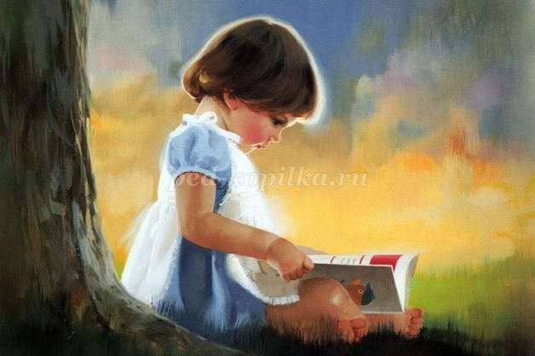

**«Книга для детей – это в самом деле хорошая пища – вкусная, питательная, светлая, способствующая их духовному росту»**

**К.И. Чуковский**

**Цель:**   
Приобщение родителей к развитию у детей интереса к книгам и чтению художественной литературы.

В наш век информации интерес к книге упал. В современном обществе возрастает роль телевизора, компьютера и других технических средств и понижается роль чтения в семье. Уже в дошкольном возрасте дети предпочитают чтению компьютерные игры, просмотр телевизора. К сожалению, в наше время почти исчезла традиция семейного вечернего чтения. Огромную роль в этом сыграла занятость родителей, работающих по двадцать часов в сутки, но все же главный фактор – это человеческий. Родители перестали знакомить детей с книгами. Эта печальная реальность должна заставить нас родителей задуматься и попытаться, как то исправить положение вещей.

**А. П. Чехов сказал:** «Чтобы воспитывать, тут нужны: беспрерывный дневной и ночной труд и вечное чтение».

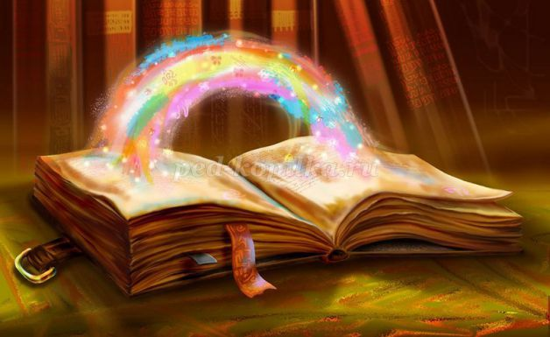

***Книга-это воспитатель человеческих душ.*** Малыш растет, а это значит, что каждый день его ждет все больше новых впечатлений, он активно познает мир и совершает множество открытий. Получает все больше разнообразной информации необходимой ему для дальнейшего правильного физического, психического и умственного развития. Новые знания дети получают от окружающих их людей, в первую очередь от родителей , а также из книг. Учеными установлено, что ребенок, которому систематически читают, накапливает богатый словарный запас. Читая вместе с мамой, ребенок активно развивает воображение и память.  
 С самого маленького возраста малышам нужно читать как можно больше книг. Очень важно, чтобы он полюбил это занятие. Книга может заинтересовать, как мальчишек, так и девчонок, главное найти такой вариант, который понравится ребенку.  
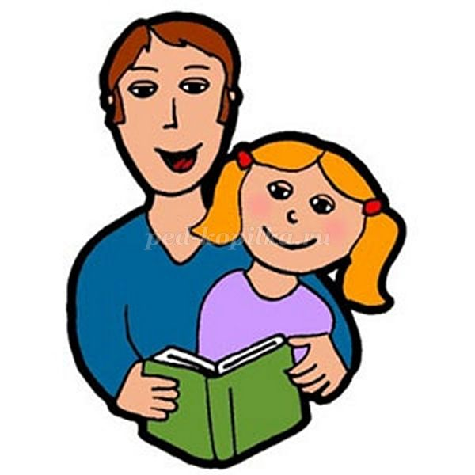

Разнообразие детских книг удивляет, но не всегда радует. Важно помнить, что в любой книге, в том числе и детской, самое главное-содержание.

**«Детская книга при всей ее внешней простоватости-**

**Вещь исключительно тонкая и не поверхностная.**

**Лишь гениальному взгляду ребенка,**

**Лишь мудрому терпению взрослого доступны ее вершины**

**Удивительное искусство - детская книжка!» *(Л. Токмакова)***

**Рекомендации по приобретению литературы:**  
  
**1.** Дети 2-3 лет любят книги с крупными картинками, любят их  
рассматривать. Тут на помощь приходят русские народные сказки: «Репка», «Колобок», «Курочка-Ряба», «Теремок».  
Маленькому ребенку всегда легче воспринимать рассказ, чем чтение. Поэтому рассказывайте ему сказки своими словами и одновременно рассматривайте картинки к книжке.  
На третьем году жизни словарный запас быстро увеличивается, и ребенку можно уже читать стихотворения. Познакомьте с творчеством А. Барто, З. Александровой.

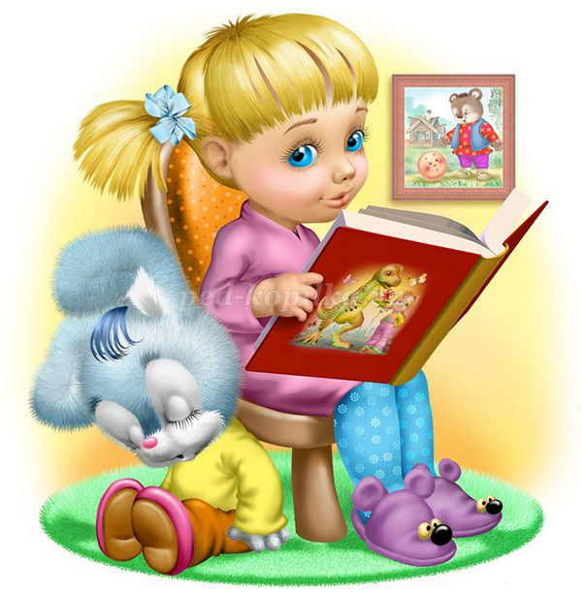

**2.** У детей 4-5 лет происходит активизация словарного запаса, идет  
развитие связной речи. Читая ребенку литературные произведения, нужно обращать внимание на отдельные слова и выражения. Можно учить пересказывать короткие тексты русских народных сказок. Потихоньку приступайте к заучиванию стихотворений.  
В этом возрасте можно знакомить ребенка со сказками зарубежных авторов, с богатырскими народными сказками, с рассказами о природе и животных, с творчеством К. Чуковского.

**3.** Для детей 6-7 лет среди всех жанров художественной литературы на первом месте всё еще сказки, только к народным добавляются и авторские. Поэтому их можно познакомить с творчеством Эдуарда Успенского, со смешными рассказами Н. Носова.

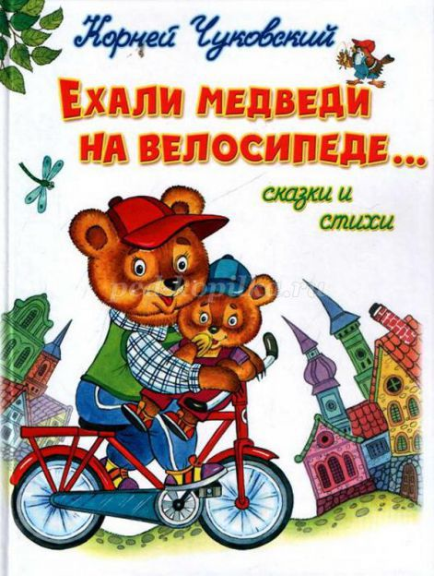  
Детям 6-7 лет следует покупать яркие книги с крупным шрифтом и множеством красивых картинок, сюжет книги должен быть интересным, чтобы ребенку захотелось дочитать до конца. Книга в таком возрасте должна доставлять удовольствие. Выбирая книгу, обращайте внимание на количество диалогов в произведениях, ведь вы сможете читать по ролям.

Родители часто спрашивают о том, как пробудить у детей интерес к чтению?

Несколько советов родителям, которые хотят, чтобы их дети стали активными читателями.

Для того чтобы ребенок полюбил книгу, родителям нужно сильно потрудиться.

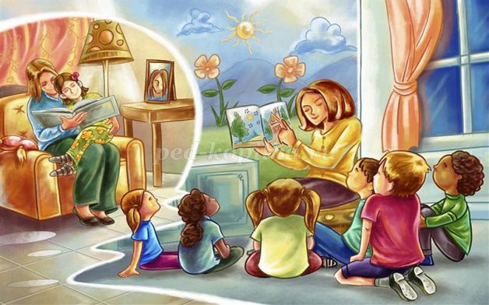

**Советы для родителей по приобщению дошкольников к чтению**

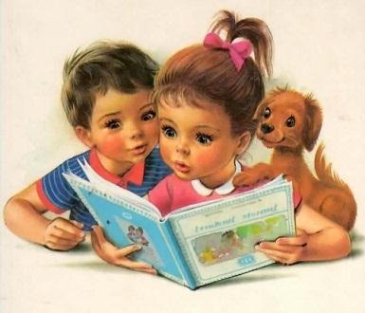

* Читайте малышу вслух каждый день, сделайте из этого любимый семейный ритуал. Не прекращайте чтения вслух, когда ребенок начинает читать сам. Помните, что чтение для дошкольника — это, прежде всего общение с родителями.
* Старайтесь всегда читать малышу выразительно.
* Читайте книги всегда, когда ребенок хочет их слушать. Может для родителей это и скучновато, но для него – нет.
* Во время чтения сохраняйте зрительный контакт с ребенком. Взрослый во время чтения должен сидеть перед ребенком так, чтобы он мог видеть его лицо, наблюдать за мимикой, выражением глаз, жестами, так как эти формы проявления чувств дополняют и усиливают впечатления от прочитанного.
* Читая,  малышам, стихи и сказки, старайтесь передать голосом характер персонажей, а также смешную или грустную ситуацию.

 Играйте голосом: читайте то быстрее, то медленнее, то громко, то тихо – в зависимости от содержания текста.

* Не удивляйтесь и не раздражайтесь, если ребенок перебивает вас вопросами. Отвечайте ему сразу же.
* Обсуждайте прочитанную книгу в семье, даже если произведение вам не понравилось. Это способствует развитию вашей речи и речи вашего ребенка.
* Сделайте процесс  приобщения к чтению занимательным, игровым. Сочиняйте с ребенком собственные истории и сказки, мастерите по ним маленькие книжки с рисунками-иллюстрациями.
* Если вы читаете ребенку на ночь, следите, чтобы у истории был счастливый конец.
* Вы главный пример для ребенка, и если хотите, чтобы ваш ребенок читал, значит, стоит тоже некоторое время проводить с книгой. Прежде всего, надо развить собственную культуру чтения. Извините,но если всё свободное время мама смотрит слезливые сериалы, а папа – спорт,и единственные книги в доме кулинарная, журнал мод и несколько детективов,то не ждите, что ребёнок окажется книголюбом.
* С самого раннего детства ребенку необходимо подбирать его личную библиотеку. Чаще ходите с ребенком в книжный магазин, в библиотеку. Покупая книги, выбирайте яркие по оформлению и интересные по содержанию.
* Чтобы не отбить у ребенка желание читать, никогда не принуждайте его к чтению. Беспроигрышным вариантом, как и во многих других ситуациях, остается воспитание любовью: листая любимые книжки в обнимку с ребенком, читая, распределив роли вместе с папой, можно добиться гораздо большего эффекта, нежели чрезмерной строгостью и понуканиями.
* Если к выключателю телевизора достаточно протянуть руку, а книжная полка размещена слишком высоко, нетрудно догадаться, как в такой обстановке ребенок будет проводить свое свободное время. Но если вы отведете ему собственную полочку с увлекательными, красочными книжками и четко распланируете время просмотра телепрограмм, то он почти наверняка обратит свой взор на книжную полку и что-то выберет и для себя.
* Не конкурируйте с телевизором. Если родители предлагают своему чаду выбирать между книгой и телевизором, то он, вероятнее всего, предпочтет последнее. И все же - на то вы и родители, чтобы поставить последнюю точку. Равнодушным тоном скажите ребенку: «Телевизор мы включим в семь часов вечера». Если он хочет слушать сказку или рассказ - очень хорошо. Не хочет - ничего страшного. Ни в коем случае не создавайте впечатление, что телевизор он не смотрит из-за книги;
* Исследования показали, что дети, смотрящие телевизор больше десяти часов в неделю, читают хуже своих сверстников, которым родители ограничивают время пребывания перед экраном. В некоторых семьях папа или мама выдают «ТВ-билеты» - каждый действителен 30 минут. Если билеты кончились, телевизор исключается до следующей недели.
* Ни компьютер, ни телевизор не являются препятствием любви к книге. Нельзя противопоставлять их друг другу, нельзя говорить: «Вот ты в книжке не дочитал, за это тебе телевизора не будет». Мы сами вкладываем в сознание ребёнка, что книга – это что-то нудное и обязательное, как мытьё посуды, а компьютер, телевизор – что-то такое, чем наградят, если всё дочитать и рассказать содержание.
* Носите с собой в сумочке книгу - на случай, если вам предстоит длинный путь с ребенком или длительное ожидание в очереди;

**Чтение для детей должно стать ежедневной привычкой, стать необходимостью.**

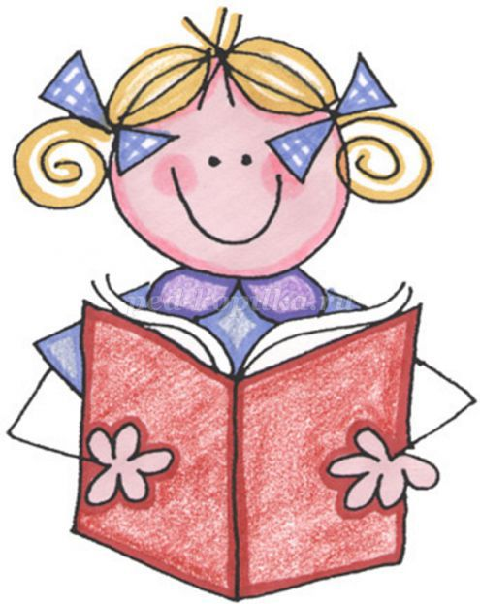

***Приходит книга в дом любой.  
Коснись её страниц,  
Заговорит она с тобой  
Про жизнь зверей и птиц.  
  
Увидишь ты разливы рек,  
Услышишь конский топот  
Придут к тебе и Чук, и Гек,  
Тимур и дядя Стёпа.  
  
Ей вьюга злая не страшна  
И не страшна распутица  
С тобой беседует она,  
Как умная попутчица.  
  
Ну, а взгрустнется вдруг,  
Не огорчайся слишком:  
Как самый лучший верный друг  
Развеет скуку книжка. (Аркадий Марков)***

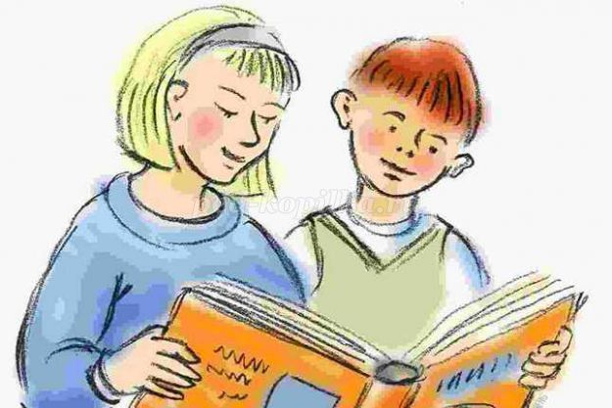

***Совместным чтением вы открываете для своего ребенка интересный и красочный литературный мир. И помните, таким простым способом вы дарите своему ребенку огромное количество счастья и любви.***

**ПРАВИЛА ОБРАЩЕНИЯ С КНИГОЙ**

* Прививайте ребенку бережное отношение к книгам. Малышу следует с самого раннего возраста внушать, что книгу нельзя рвать, ее нужно читать или рассматривать аккуратно

  Книгу нельзя брать грязными руками или класть ее на грязный стол.

* Переворачивать страницу нужно только за верхний угол.
* Нельзя загибать уголок.
* Нельзя рвать книги.
* Нельзя закладывать в книгу карандаш или ручку. От этого портится переплет. Лучше всего пользоваться закладками.
* На время чтения библиотечные книги нужно оборачивать.
* Нельзя читать во время еды. Это замедляет процесс пищеварения и неблагоприятно влияет на зрение. Кроме того, можно нечаянно испачкать книгу, а прочитанная за едой информация хуже усваивается.

**Не спешите расстаться с прочитанной книгой**:

- Самый простой путь: сделать иллюстрации к прочитанным сказкам (другим книгам), нарисовать портреты полюбившихся героев.

-Можно «оживить» героев книг, вылепив их из пластилина, глины, сшив из лоскутков ткани, связав, склеив из бумаги и картона и т.д.

-А еще можно устроить домашний или школьный маленький театр и разыграть в нем любимые сказки.

- И, конечно, если вам и вашим детям не хочется расставаться с любимыми героями, то сказку можно продолжить самим или придумать новую.